Фестиваль учебно-исследовательских работ младших школьников
«Мои первые открытия»
Номинация «Природа в жизни людей»

Тема: Влияние условий среды на прорастание семян
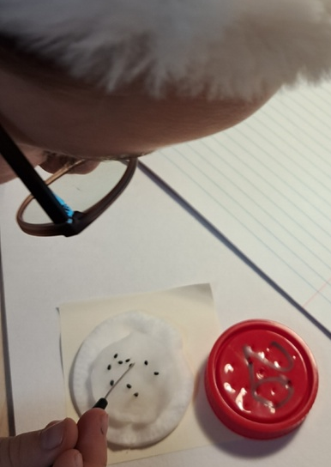

Работу выполнила:
Иоффе Анна Евгеньевна, ученица 3 класса
МОУ «Петровский Дворец»
Руководитель работы:
Брагинова Наталья Петровна, педагог-организатор

Петрозаводск, 2024

Оглавление

Введение 3
Глава 1. Теоретическая часть 4
Глава 2. Результаты исследования 6
Выводы 9
Список литературы 10

Введение

Выращивая с мамой растения, я заметила, что для их хорошего роста мы создаем различные условия - добавляем лампы со светом, удобряем, регулярно поливаем. Мне стало интересно, а нужны ли такие условия для прорастания семян, и в каких условиях семена будут всходить быстрее.
Цель исследования - выявление лучших условий для прорастания семян
Задачи исследования:
• Выбрать условия для проведения исследования
• Выбрать растения
• Подготовиться к исследованию
• Посев семян в разных условиях
• Наблюдение
• Выводы

Объекты исследования - семена двух видов: кресс-салат и базилик
Использованы три основных метода исследования:
- Наблюдение
- Сравнение
- Анализ

Гипотеза: на прорастание семян влияют различные факторы среды - свет, вода, кислород, предпосевная обработка семян

Глава 1. Теоретическая часть
Таблица1.
Характеристика кресс-салата и базилика
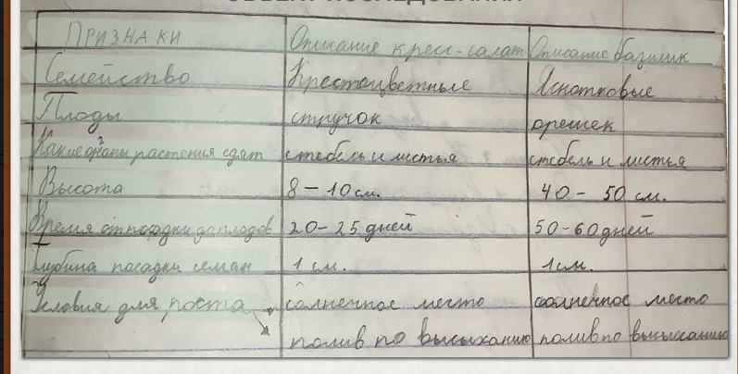
Условия окружающей среды
      - Вода. Семена, просыпаясь после длительного сна, должны получить некоторое количество воды для того, чтобы у них возобновились процессы, связанные с прорастанием. Выращиваемое семечко нуждается в большом количестве воды. От вида растения зависит объем влаги для прорастания его семян [2].
      - Кислород. Выращиваемое семечко должно дышать, поэтому кислород оказывает влияние на его прорастание. Семенам для прорастания требуется больше кислорода, чем для последующего роста[2].
      - Свет. Для прорастания семян большинства растений свет необходим в течение 8 – 12 часов в сутки. У разных видов растений наблюдается различные требования к продолжительности светового дня [2].
      - Регуляторы роста. Воздействие гетероауксина на семена в течение всего периода проращивания несколько повышает всхожесть семян [5].
      - Предпосевная обработка - замачивание. Семена, прошедшие предпосевную обработку замачиванием, прорастали в более высоком темпе, чем сухие семена, и показали большую всхожесть, а также энергию прорастания [4].

Выбор условий для проведения исследований
Проращивание семян выполняется в специальных проветриваемых контейнерах. В основе лежат ватные диски. Опытным путем проверено, что оптимальное количество влажности можно создать, используя 7 мл воды.
- ЭТАЛОН. Использовано 7мл воды. Семена находятся в проветриваемой банке. Длина светового дня - естественная (конец октября - начало ноября)
- ВАКУУМ. 7 мл воды. Длина светового дня - естественная (конец октября - начало ноября)
- НОРМАЛЬНЫЕ УСЛОВИЯ 7мл воды. Семена находятся в проветриваемой банке. Длина светового дня - естественная (конец октября - начало ноября)
- НЕДОСТАТОК ВОДЫ - 3 мл воды. Семена находятся в проветриваемой банке. Длина светового дня - естественная (конец октября - начало ноября)
- ИЗБЫТОК ВОДЫ - 11 мл воды. Семена находятся в проветриваемой банке. Длина светового дня - естественная (конец октября - начало ноября)
- ЗАМАЧИВАНИЕ 12 часов. 7 мл воды. Длина светового дня - естественная (конец октября - начало ноября). Замачивание 12 часов в воде комнатной температуры (рис.1)
- ЗАМАЧИВАНИЕ 1 час. 7 мл воды. Длина светового дня - естественная (конец октября - начало ноября). Замачивание 1 час при температура 60-65 градусов.
- РЕГУЛЯТОРЫ РОСТА. 7мл воды + гетероауксин. Семена находятся в проветриваемой банке. Длина светового дня - естественная (конец октября - начало ноября)( рис.1)
- ТЕМНОТА. 7мл воды. Семена находятся в проветриваемой банке.
- ДОСВЕЧИВАНИЕ 8 часов. 7мл воды. Семена находятся в проветриваемой банке.
- ДОСВЕЧИВАНИЕ 14 часов. 7мл воды. Семена находятся в проветриваемой банке.

Глава 2. Результаты исследования

Исследование проводилось в несколько этапов. На каждом этапе измерялось количество семян, которые проросли, а также измерялась длина ростков (каждые 2 дня). Кресс-салат измерялся 2 раза, Базилик - 3 раза. Все данные фиксировались (рис.2).
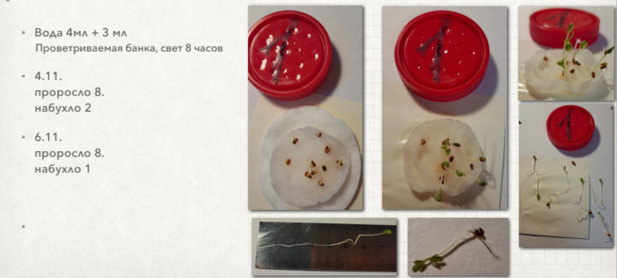
Рисунок 2. Пример фиксирования результатов.
Таблица 3.
Количество проростков и набухших семян кресс-салата в разных условиях
Номер опыта | 4.11.2023 | 6.11.2023
Эталон. Вода, проветривание, свет 8 часов | 8 и 2 | 8 и 1
Вода, без проветривания, свет 8 часов | 6 и 4 | 6 и 4
Вода, проветривание, свет 8 часов, гетероауксин | 8 и 2 | 5 и 5
Вода, замачивание (60-65гр), проветривание, свет 8 часов | 0 и 10 | 2 и 8
Вода, проветривание, темнота | 5 и 1 | 8 и 2

Видно, что наилучший результат получен в эталонных условиях (вода, проветривание, свет 8 часов). Отсутствие света также не затормозило прорастание. Хуже всего семена проросли в опыте с предварительным замачивание в горячей воде. Замачивание при комнатной температуре более благоприятно.

На втором этапе рассчитывалось среднее значение длин проростков по каждому опыту. Нахождение данного числа позволит сравнить значения прорастания для разных условий и видов растений.
Таблица 4.
Средние значения высоты проростков
Номер опыта | Кресс-салат  4.11, мм | Базилик  4.11, мм | Кресс-салат  6.11, мм | Базилик  6.11, мм | Базилик  8.11, мм
Эталон Вода 4+3, проветривание, свет 8ч | 7,73 | 3,16 | 40,56 | 4,71 | 6
Вода 4+3, вакуум, свет 8ч | 3,16 | - | 3,16 | - | -
Вода 4+3, проветривание, свет 8ч | 7,28 | 6 | 34,66 | 4,75 | 9,75
Вода 2+1, проветривание, свет 8ч | 2,12 | 1 | 34,7 | 3 | 9
Вода 6+5, проветривание, свет 8ч | 7,5 | 1,16 | 8,1 | 4,83 | 20,11
Вода 4+3, проветривание, свет 8ч, замачивание 12ч комн.темп | 10,12 | 3,33 | 42,3 | 8,66 | 14
Вода 4+3, проветривание, свет 8ч замачивание 12ч 60-65гр | - | 1 | 1 | 3,9 | 12,85
Вода 4+3, проветривание, свет 8ч, гетероауксин | - | - | 2,6 | 1,5 | 8,73
Вода 4+3, проветривание, темнота | 1,66 | 1,4 | 11,86 | 10,16 | 14,8
Вода 4+3, проветривание, свет 8ч | 7 | 1,6 | 35,66 | 5,42 | 29,57
Вода 4+3, проветривание, темнота с 14.00 | 1 | 1 | 22,66 | 3,75 | 14,2

Из таблицы видно, что, максимальная средняя длина проростков кресс-салата составила в опытах под номером 1,3,4 и 10 (по данным последнего дня измерения). Получается, что эталонные условия являются самыми подходящими. Минимальное – 2 (по данным последнего дня измерения). Максимальная средняя длина проростков базилика составила в опытах под номером 13 и 21(по данным последнего дня измерения). Минимальное - 2(по данным последнего дня измерения).
Одинаковые условия прорастания наблюдались в опытах 2, 13, 10 и 21.
Задерживает прорастание семян отсутствие воздуха. Обработка гетероауксином в наших опытах не повлияла на скорость прорастания.

Выводы
Самые лучшие результаты прорастания кресс-салата наблюдались в условиях замачивания 12 часов при комнатной температуре. Это связано с тем, что набухает оболочка семени, становится более эластичной и это способствует более быстрому прорастанию семян.
Самые лучшие условия для прорастания базилика наблюдались в условиях фиксированного светового дня, продолжительностью 8 часов. Такие же условия дали хорошие результаты и с кресс-салатом.
Самые худшие результаты наблюдались при прорастании кресс-салата и базилика без доступа воздуха, что говорит о необходимости кислорода для прорастания семян.
Для быстрого проращивания семян я рекомендую совместить два способа - замочить семена на 12 часов, а затем в условиях не менее 8-часового светового дня их проращивать при хорошем доступе кислорода.

Список литературы
- Базилик // Большая российская энциклопедия URL: https://old.bigenc.ru/biology/text/1845618 (дата обращения: 2.12.2023).
- Долженко Е. В. Условия прорастания семян гороха // Сборник научных трудов " Потенциал инновационного развития РФ в новых геополитических условиях". - Пенза: МЦИИ ОМЕГА САЙНС, 2020
- Кресс-салат // Большая российская энциклопедия URL: https://old.bigenc.ru/agriculture/text/2109641 (дата обращения: 2.12.2023).
- Крючин, Н.П. Разработка технологии предпосевной подготовки семян бобовых трав/ Н.П. Крючин, А.М. Петров, О.А. Артамонова // Известия Оренбургского государственного аграрного университета. – 2018. – № 5(73). – С. 99-102.
- Сафина Г.Ф., Филипенко Г.И. Влияние гетероауксина и янтарной кислоты на всхожесть семян пшеницы после их длительного хранения // Международный научно-исследовательский журнал. - 2018. - №11 ч.1. - С. 143-146.

Приложения
Рис.1 Запись наблюдений в дневник
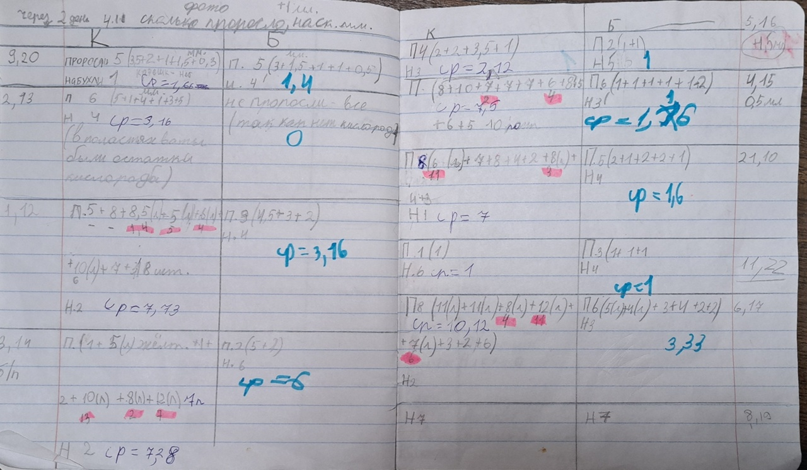
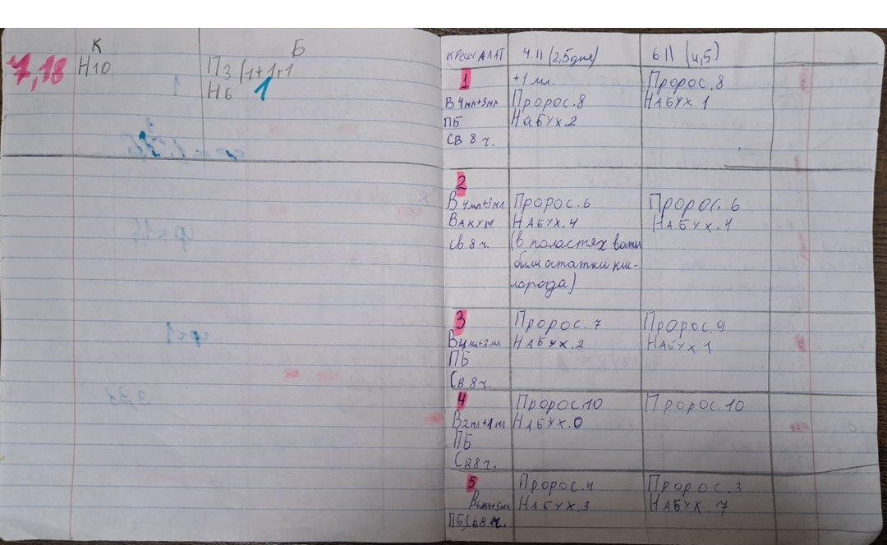

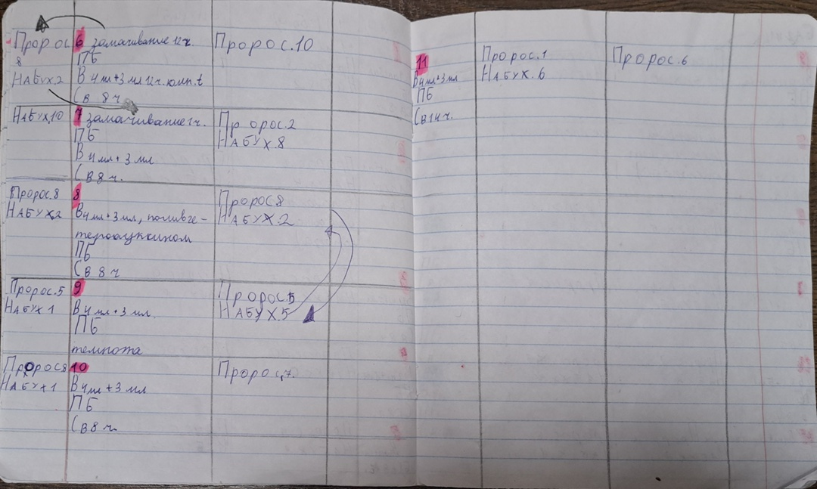

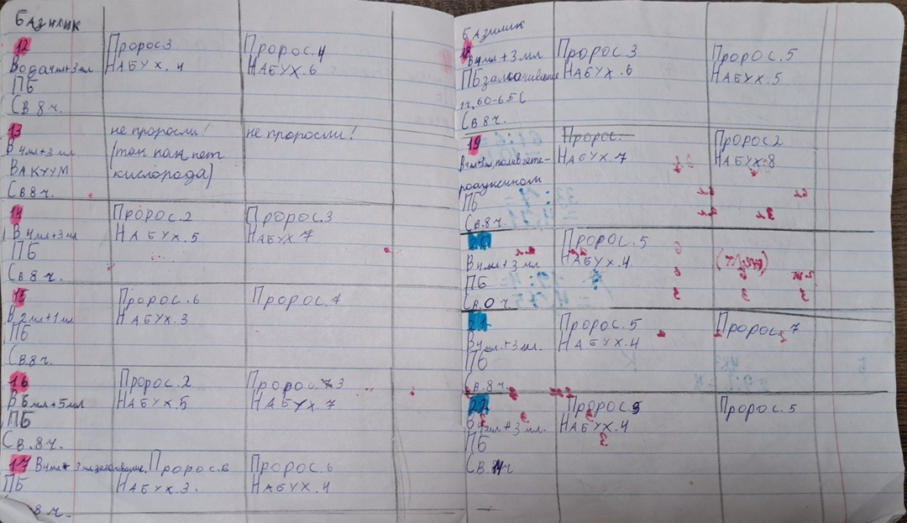

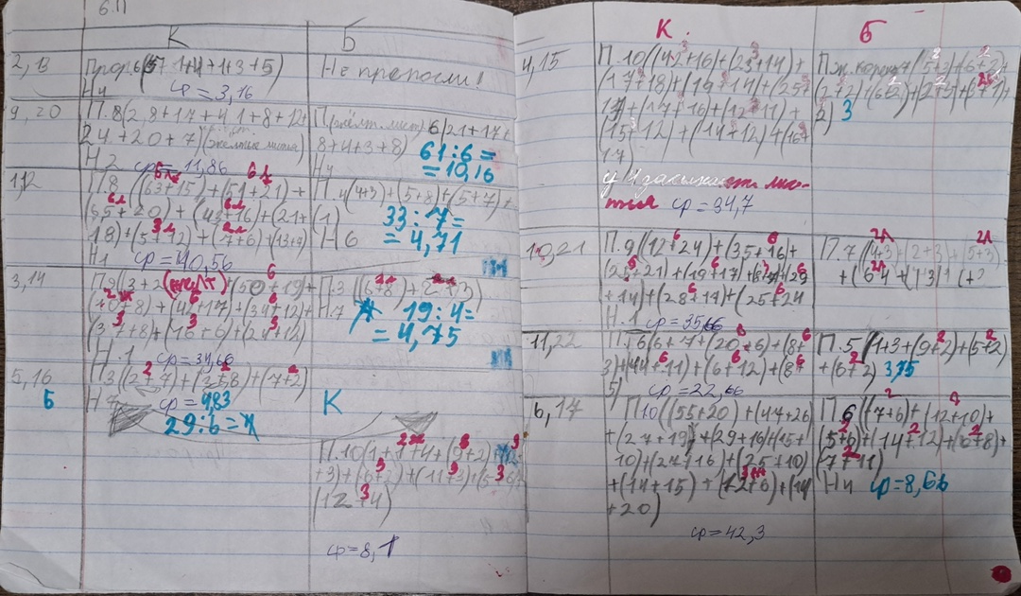

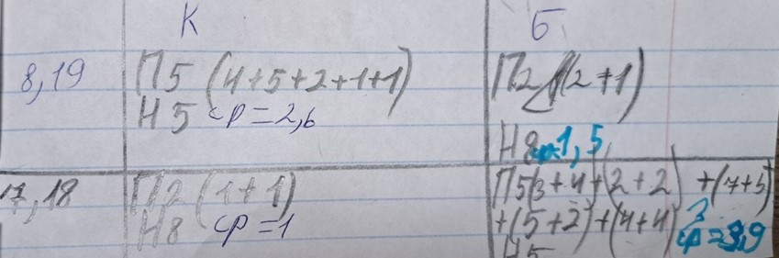

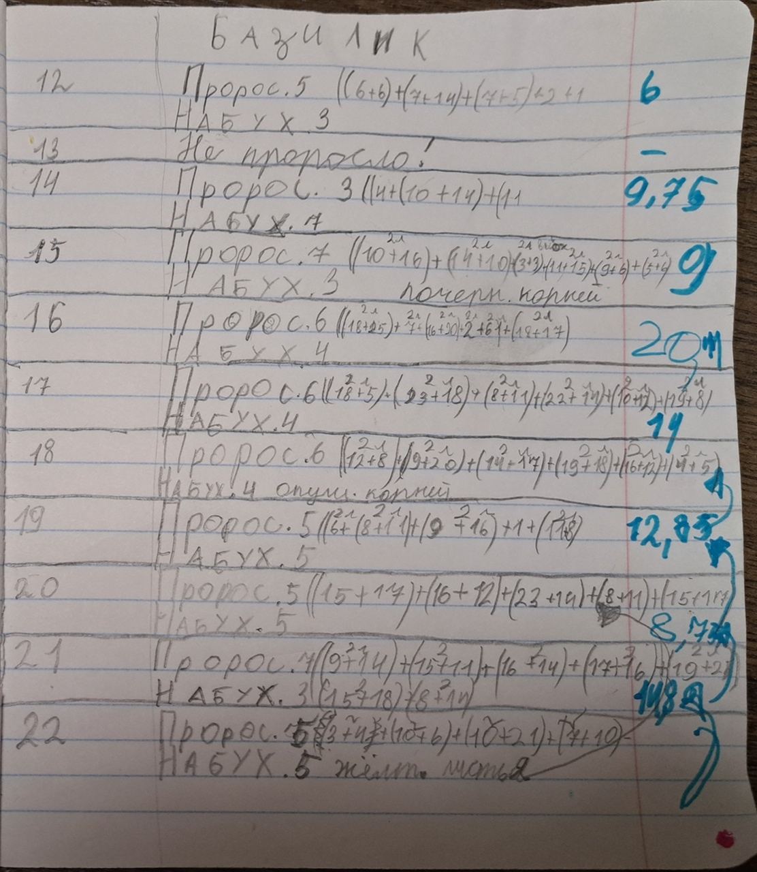
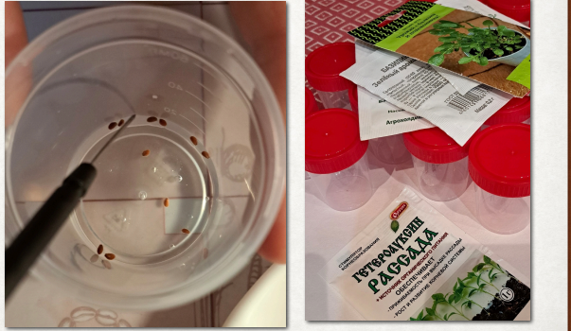
Рис.2. Примеры условий для проращивания семян.

